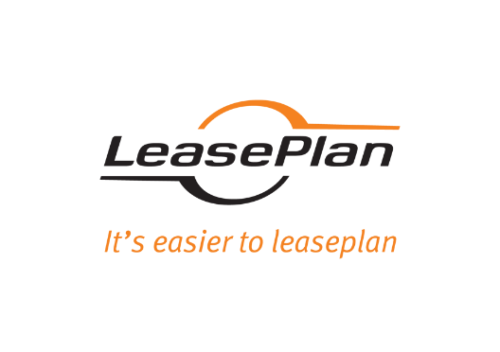

**Svenskar delar ogärna bil med kollegan**

**Vi svenskar är ofta självständiga och föredrar att ha våra prylar för oss själva. Detta gäller även med bilar. En europeisk undersökning från LeasePlan visar att vi är ovilliga att dela bil med våra kollegor.**

Det har blivit allt vanligare att arbetsgivare erbjuder sina anställda möjlighet att utnyttja företagets bilpool. Dock är vi svenskar ovilliga att dela bil med en kollega. Enligt en europeiska undersökning från LeasePlan uppger hela 81 procent att de inte vill dela bil med andra. Tillsammans med Norge och Holland är vi svenskar med den siffran mest ovilliga i Europa. I andra änden av skalan ligger Tjeckien där bara 38 procent säger nej till bilpool.

- Det är synd att inte fler ser möjligheterna med att dela bil med sina kollegor. I många fall använder man inte bil alla dagar i veckan. Då är det perfekt att kollegorna istället kan utnyttja bilarna. Det är dessutom klimatsmart och går i linje med dagens delningsekonomi, säger Lisa Midbrink, trendanalytiker på LeasePlan.

Undersökningen visar att svenskarna främst vill ha ensamrätt till sin bil för frihetens skull. Andra orsaker är för att undvika krångel samt vara säker på att den alltid är tillgänglig.

Enligt Skatteverket kan förmånsvärdet för bilförmån justeras till 50 procent om man väljer att dela tjänstebil.

**Resultat**

*Skulle du kunna tänka dig att dela bil med dina kollegor?*

|  |  |
| --- | --- |
| **Nej, Topp fem EU-länder** | |
| **Norge** | **88%** |
| **Holland** | **84%** |
| **Sverige** | **81%** |
| **Belgien** | **72%** |
| **Danmark** | **71%** |

*Undersökningen är genomförd av marknads- och opinionsundersökningsföretaget TNS Sifo på uppdrag av LeasePlan. Under perioden 21 april – 24 maj 2016 har sammanlagt 4 869 intervjuer via internet genomförts med män och kvinnor 18+ år i 22 länder som har körkort och leasar en bil.*

**För ytterligare information, kontakta gärna:**Lisa Midbrink, presskontakt LeasePlan  
Telefon: 073-444 56 18  
E-post: [Lisa.Midbrink@leaseplan.se](mailto:Lisa.Midbrink@leaseplan.se)

LeasePlan Sverige AB är marknadsledande inom operationell leasing och vagnparksadministration med en total vagnpark på 29 000 fordon. LeasePlan erbjuder kompletta kostnadseffektiva lösningar för förvaltning, drift, finansiering, övervakning och kontroll av bolagets bilar för privat såsom offentlig sektor. Dessutom erbjuds praktiska tjänster såsom underhåll/reparationer, försäkring, hyrbilar, bränslekort samt omfattande råd om vagnparken.